SỞ GIÁO DỤC VÀ ĐÀO TẠO KON TUM
TRƯỜNG THPT NGÔ MÂY

THÔNG BÁO
Công khai Chính sách và kết quả thực hiện chính sách hàng năm về trợ cấp và miễn, giảm học phí đối với người học thuộc diện được hưởng chính sách xã hội năm học 2023-2024

STT | Nội dung | Số người | Số tiền (đồng) | Ghi chú
1 | Đối tượng được hưởng chế độ miễn, giảm học phí | 116 | 10.148.000
2 | Đối tượng được hỗ trợ chi phí học tập | 103 | 61.800.000
3 | Đối tượng được hỗ trợ tiền ăn, tiền ở theo NĐ 116/2016 | 42 | 335.700.000
Thành phố Kon Tum, ngày 09 tháng 06 năm 2024
HIỆU TRƯỞNG
(Ký tên và đóng dấu)
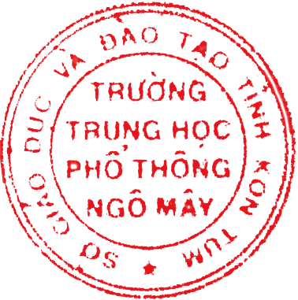
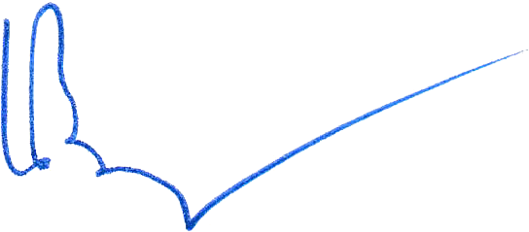

Lê Thanh Bình

